Информация ГУ «Кореличский районный Центр культуры и народного творчества» о проведенных мероприятиях в рамках проекта
«Кореличи – здоровый поселок»
за январь – февраль и текущий период 2024 года.
Для учащихся ГУО "Средняя школа №2 г.п.Кореличи" 26 января прошла познавательная программа "Здоровым быть-век долгий жить!"🤾, совместно с учащимися, с которыми проводится индивидуальная профилактическая работа./ 22 человека

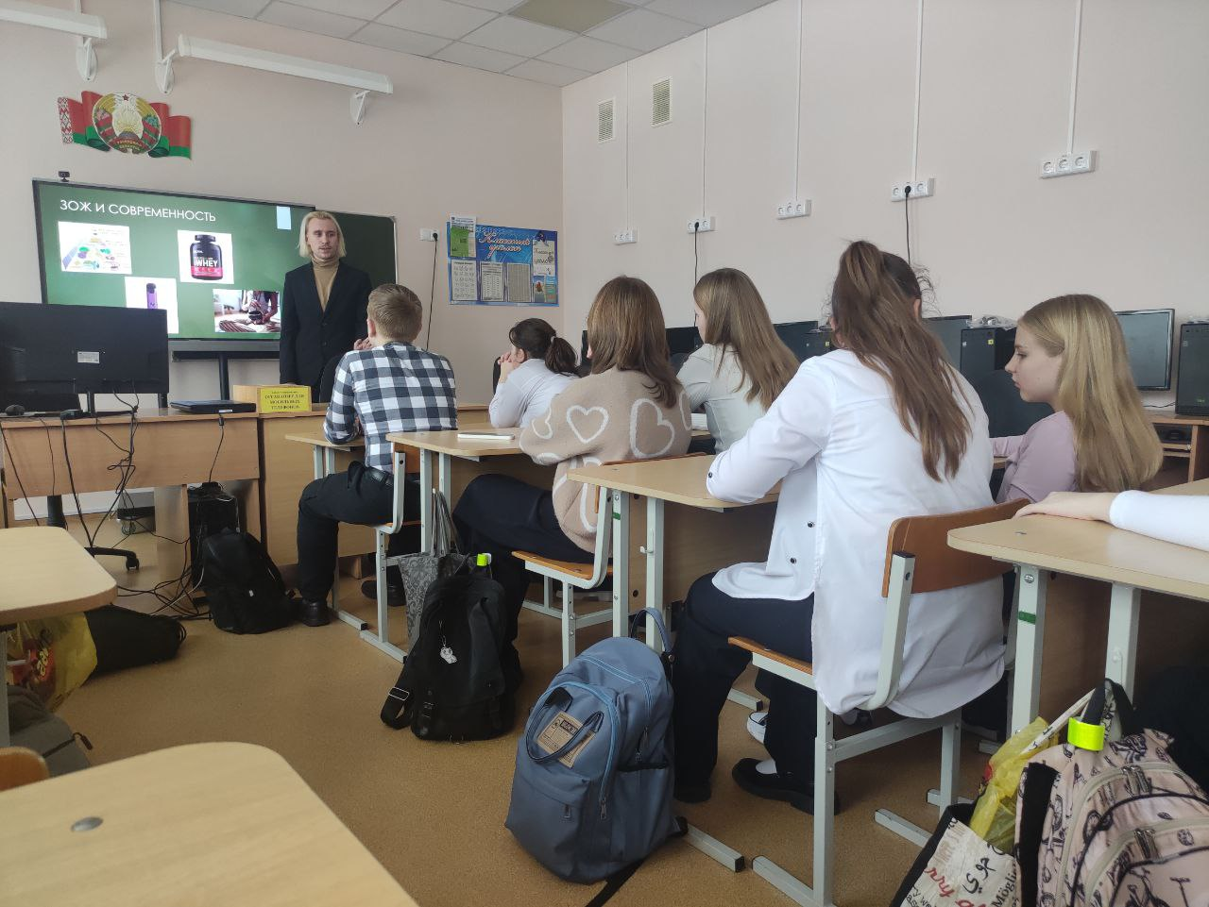

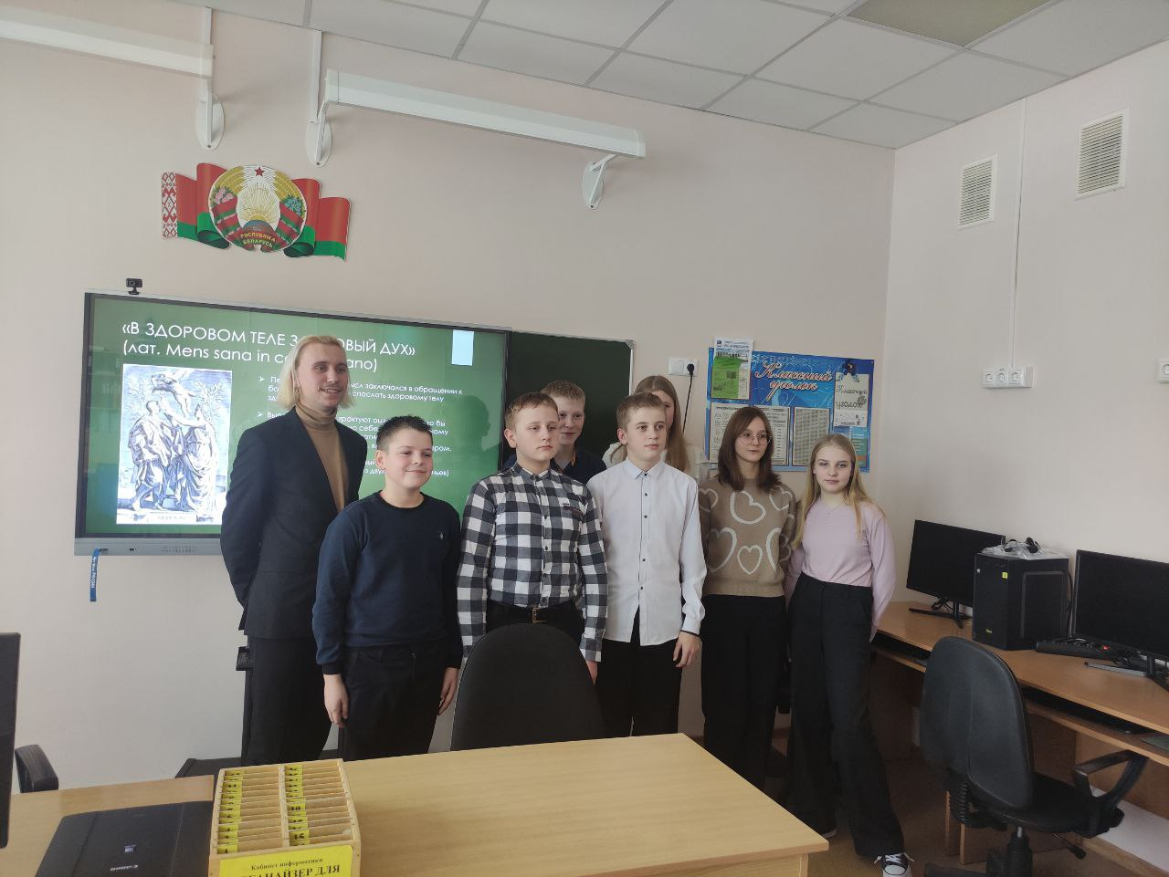

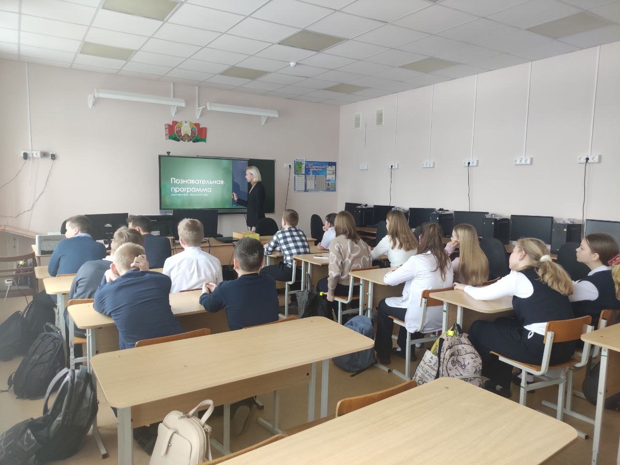

Для учащихся ГУО "Средняя школа №1,2 г.п.Кореличи" прошла познавательная программа под девизом «Здоровье=безопасность»в рамках республиканской акции "Безопасность в каждый дом" . В рамках программы рассмотрена тема, как здоровый образ жизни влияет и на безопасность человека./36 человек
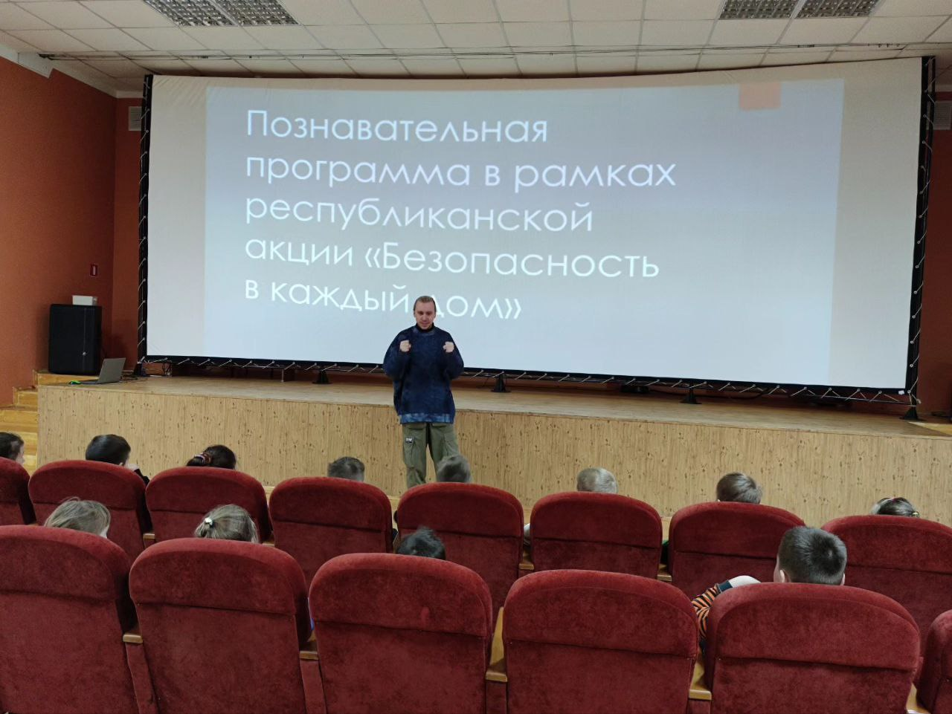

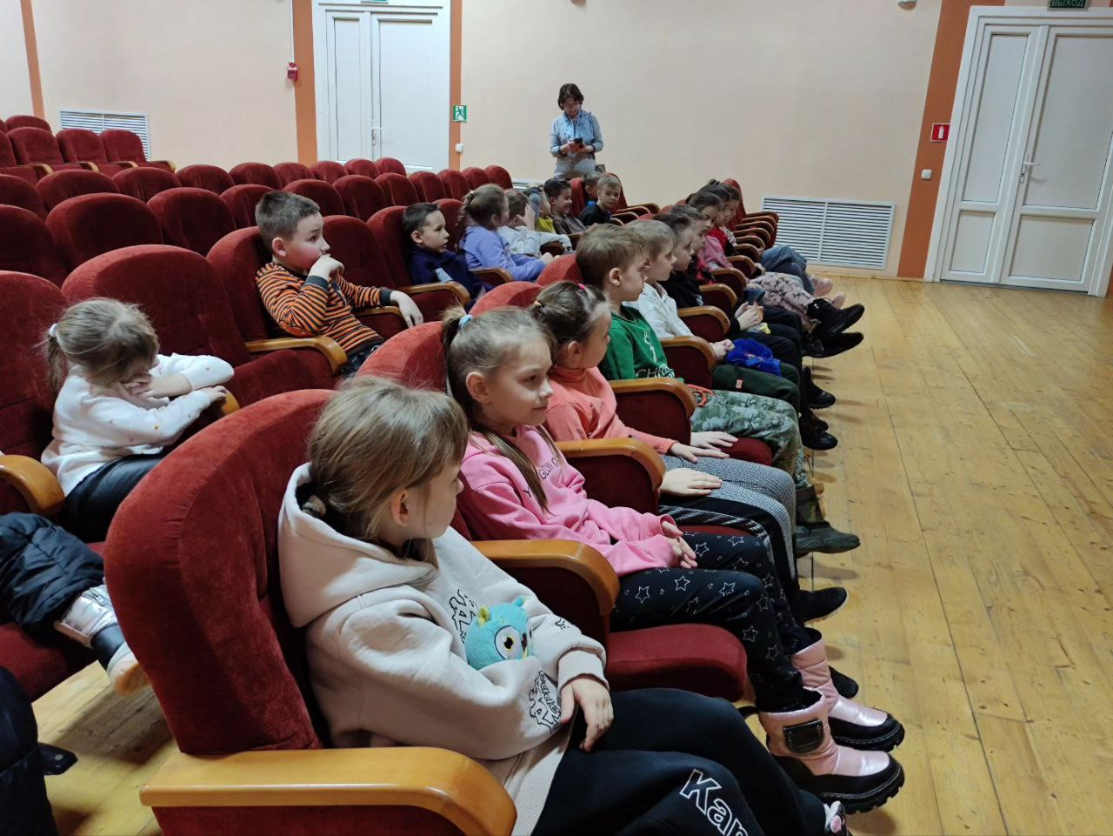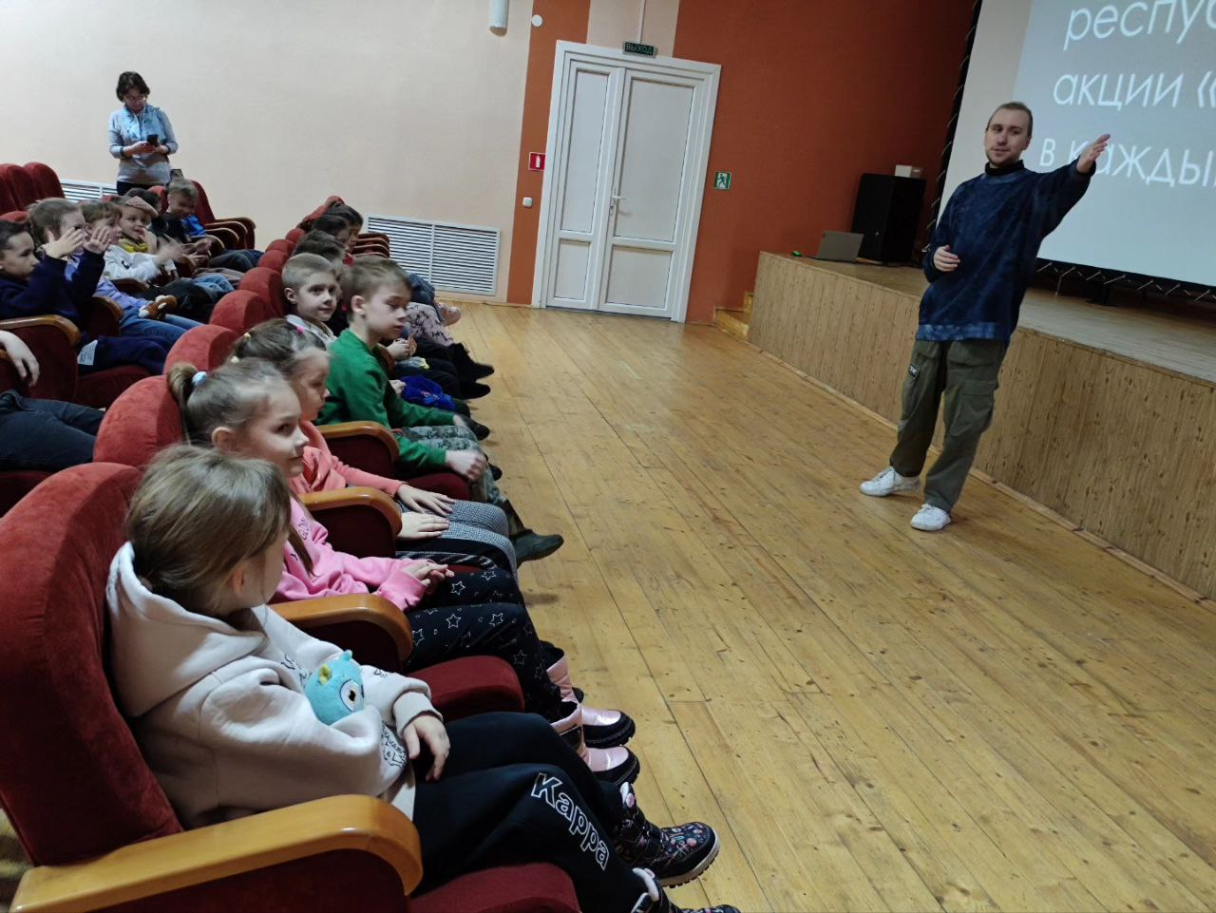

1 марта в ГУ "Средняя школа №2 г.п.Кореличи" состоялась позновательно-игровая программа "Предупреждён-вооружён! Стоп наркотикам!", посвящённая Международному дню борьбы с наркоманией🛑 и незаконным оборотом наркотиков🛑✋/ 28 человек

